结果子的牺牲：一粒麦子落在地里死了，就结出许多子粒（约翰福音 12:2-26）

“我实实在在地告诉你们，一粒麦子若不落在地里死了，仍旧是一粒；若是死了，就结出许多子粒来。”（约翰福音 12:24）
约翰福音第12章中“一粒麦子”的比喻，对我们的生命提出了许多挑战。这个简单的比喻中包含着几个深刻的悖论：孤单与丰盛的果实、失去自己的生命与保全自己的生命、服事自己与服事基督，以及取悦自己与讨神喜悦。借着这些悖论，我们可以学习耶稣所要我们过的结果子的生活。“一粒麦子”的比喻，实际上是耶稣公开事工最后一周中的第一次讲论。这个比喻与耶稣的死有关。耶稣借着这个比喻指出，我们应当如何把祂受死的意义应用并实践在自己的生活中。因此，与许多人对这个比喻的理解不同，它既包含深刻的神学内容，也包含可以实际应用在生活中的教导。我们应当在生活中实践这些教导，在属灵和现实生活中都结出丰盛的果子。
1. 寻求智慧的希腊人（约翰福音 12:20-22）
“那时，上来过节礼拜的人中，有几个希腊人。”（约翰福音 12:20）
这里所说的节期是逾越节。由于逾越节与耶稣的公开事工密切相关，约翰在福音书中三次提到逾越节（2:13, 23；6:4；11:55；12:1）。耶稣在逾越节洁净圣殿，开始了祂公开的事工；后来，祂又作为神的羔羊，在逾越节于耶路撒冷被钉十字架而死，结束了祂的公开事工。换句话说，耶稣的事工始于逾越节，也终于逾越节。逾越节是犹太人的三大节期之一，另外两个是七七节和住棚节。所有以色列成年男子都必须在指定的地方守这个节期（申命记 16:16）。逾越节纪念以色列百姓脱离埃及奴役的事件，与以色列的救赎有关。因此，逾越节是犹太人最重要的节日之一。以色列的节期也以逾越节为起点。所有以色列成年男子都必须在指定的地方，也就是圣殿，守逾越节（申命记 16:16）。所以，许多人为了参加逾越节来到耶路撒冷（约翰福音 12:12）。据估计，耶稣时代耶路撒冷的人口约为十万，或者最多三十万；但逾越节期间，耶路撒冷至少有一百万人。犹太历史学家约瑟夫斯甚至记载，逾越节期间耶路撒冷大约有二百七十万人。
参加逾越节的人群中有一些希腊人。他们可能是改信犹太教的人，也可能是“敬畏神的人”（God-fearers）。所谓“敬畏神的人”，是对犹太教感兴趣的外邦人。希腊社会多为多神信仰，而犹太人则相信独一的神。希腊社会的道德标准并不总是明确，而犹太人拥有较高的道德标准。因此，这些“敬畏神的人”因为犹太人的信仰观和较高的道德标准而对犹太人的生活产生兴趣。与他们原本所处的环境相比，犹太人的信仰和道德标准显得更高。他们相信独一的神，并重视高尚的道德标准。其中一些“敬畏神的人”后来成为早期的基督徒。
使徒保罗曾描述希腊人与犹太人在寻求真理的态度上的差异：“犹太人是要神迹，希腊人是求智慧。”（哥林多前书 1:22）犹太人寻找神迹。他们从耶稣身上已经看见许多弥赛亚的神迹。耶稣医治病人，使瞎眼的人看见，喂饱许多群众，也使已经死去的拉撒路复活。这些神迹清楚表明耶稣就是弥赛亚，但他们却拒绝承认耶稣是弥赛亚。
因为信心的根基不在我们所看见的事物上，而在神的话语上。我们不应当把信仰建立在自己所看见的、自己的思想或感受上，因为这些都很容易改变。我们的处境会改变，我们的情绪也会改变；但是神的话语永不改变。因此，我们信心的根基应当始终是神的话语。正如保罗所说：“因我们行事为人是凭着信心，不是凭着眼见。”（哥林多后书 5:7）
希腊人寻求智慧。他们听说过耶稣的教导，也听说过祂甚至能使死人复活的能力。他们也听说耶稣最近使拉撒路从死里复活的事。因此，他们想见耶稣，听一听祂的智慧和教导，并更多地认识祂。换句话说，他们对耶稣抱着开放的态度；他们是寻求智慧的人。耶稣愿意接纳他们，因为祂是世界的救主。耶稣不只是犹太人的救赎主，也是所有人的救主。并且，耶稣很快就要显明，祂不仅是以色列的救主，也是全世界的救主。希腊人的出现具有重要意义，因为这预先显明了耶稣受死、复活以及圣灵降临之后将要发生的事。圣灵降临以后，福音将越过以色列的边界，传到外邦各族。因此，耶稣不仅是犹太人的救赎主，更是万民的救主。
2. 耶稣的时刻：耶稣得荣耀的时候（约翰福音 12:23）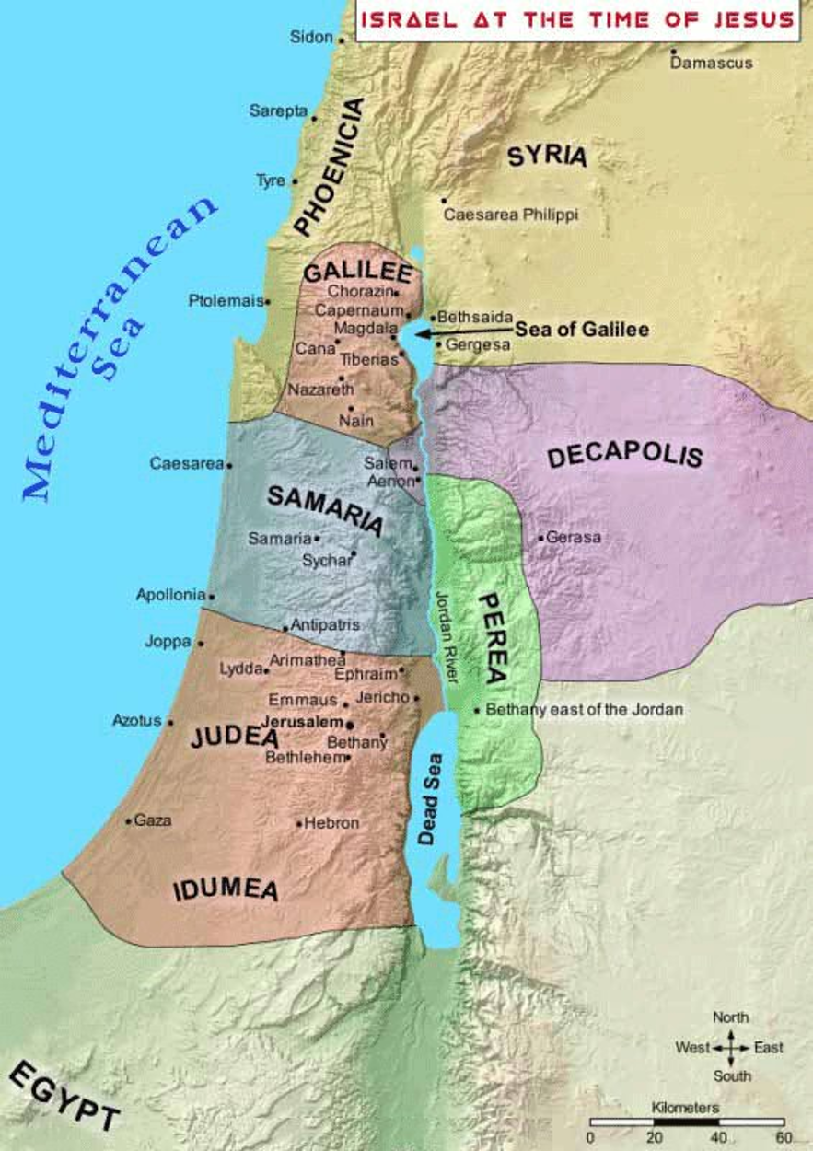
这些希腊人想通过腓力来见耶稣（约翰福音 12:21-22）。腓力是加利利伯赛大人。伯赛大靠近有许多外邦人居住的低加波利地区，因此腓力可能与他们彼此熟悉。所以，他们希望借着腓力与耶稣见面。腓力和安得烈把希腊人的请求告诉了耶稣。耶稣没有直接回应他们的请求，而是作出了一个令人惊讶的宣告：“耶稣说：‘人子得荣耀的时候到了。’”（约翰福音 12:23）“人子得荣耀的时候到了。”耶稣所说的“时候”（hour），指的是祂被钉十字架受死的时刻。我们可以从耶稣的死中发现许多真理和实际应用。第一，耶稣在十字架上的死就是荣耀。祂的死不是悲剧，而是胜利。耶稣走向十字架，是为了完成神的救赎计划。祂的死不是偶然的事故，也不是失败，而是成就了神永恒的旨意。因此，十字架成为荣耀之处。基督的十字架是代赎的十字架，因为耶稣代替了我们的位置，担当了我们的罪和刑罚。十字架也是救恩的十字架，因为借着基督的死，我们得蒙赦罪并得着永生。十字架又是得胜的十字架，因为耶稣借着自己的死击败了撒但的权势。所以，耶稣的死成为荣耀。耶稣的十字架是解决人类罪与死亡问题的代赎十字架，是带来救恩的十字架，是击败撒但势力的得胜十字架，也是破除死亡权势、使人进入复活荣耀的荣耀十字架。因此，使徒保罗见证说，耶稣的十字架对一切相信的人来说，是神的能力和神的智慧（哥林多前书 1:23-24）。
第二，耶稣看见了一个异象：借着祂的死，将结出许多生命的果子。耶稣并不只是犹太人的救赎主。祂是除去世人罪孽的神的羔羊，是世界的救主（约翰福音 4:42）。祂为这个世界死在十字架上。因此，耶稣的死不仅是为了犹太人，也是为了外邦人。借着耶稣的死，所有人都有得救的道路。因此，耶稣的死就是荣耀。
3. 种子死了，就结出许多果子（约翰福音 12:24）
耶稣用一粒麦子的比喻来说明祂受死的意义：“我实实在在地告诉你们，一粒麦子若不落在地里死了，仍旧是一粒；若是死了，就结出许多子粒来。”（约翰福音 12:24）
这个比喻既简单又充满悖论，因为一粒种子必须落在地里死去，才能结出许多果子。如果种子不死，它就仍然只是一粒。种子原本的功能就是结出许多果子；而要结果，它就必须经历死亡的过程。种子能够结出许多果子的潜能，也就是它里面的生命，只有通过种子的“死亡”才能成为现实。这是一个普遍的真理，也特别应用在耶稣十字架的死上。正如一粒种子只有借着死亡才能产生许多新的种子和生命，同样，借着耶稣的死，许多人得着了生命。借着耶稣在十字架上的死，无数人得着了永生。
从种子的比喻中，我们可以得到一个属灵的真理，并把它同样应用在自己的生活中。没有痛苦，就没有荣耀；没有死亡，就没有丰盛的生命（fruitful life）；没有降服，就没有得胜。一粒种子本身是软弱的，也看不出有什么用处；但是，当它被种下时，它死去，并结出许多果子。当一粒种子死去时，就产生美丽和丰盛，也实现了它存在的目的。如果种子拒绝在土里死去，它就仍旧只是一粒；而且有一天它会变得毫无用处。因此，种子要实现自身目的，唯一的道路就是被种在地里。
如果我们要在生活中结出许多神所喜悦的果子，就必须否定旧有的本性。一粒种子落在地里死去并结出许多果子，是自然的规律；同样，如果我们要过结果子的生活，就必须向旧有的生活方式死去，这是属灵的规律。我们的旧本性中有自私，也有罪恶的习惯。我们若要过结果子的生活，就像种子落在地里完全分解、发芽、成长并结果一样，只有当我们自私的自我彻底死去时才可能实现。为了结果子，我们必须把神的话语种在心里，并降服于神的话语。当我们向自我死去时，就开始为神而活。保罗把这一点表达得非常美：“我已经与基督同钉十字架，现在活着的不再是我，乃是基督在我里面活着。”（加拉太书 2:20）我们享受丰盛生命的唯一道路，就是借着死亡、埋葬和复活来跟随耶稣基督。因此，我们必须向自己死去；那时，我们才能为神而活。
4. 否定自我，就享有丰盛的生命（约翰福音 12:25）
借着种子的比喻，耶稣说明了祂自己受死的意义。接着，耶稣在约翰福音 12:25-26 中进一步说明，我们应当如何把祂受死的意义实际应用在生活中。在约翰福音 12:25，耶稣告诉我们，在现实生活中结出丰盛果子的秘诀：“爱惜自己生命的，就失丧生命；在这世上恨恶自己生命的，就要保守生命到永生。”（约翰福音 12:25）
爱自己生命的人反而会失去生命；相反，恨恶自己生命的人却能保全生命。这是一个悖论。爱与恨的对比，是犹太人常用的一种表达方式，这里的“恨”与其说是真正的憎恨，不如说是在表达优先次序。这里强调的是：失去生命，反而得着新的生命。这里“生命”一词也有“魂”（soul: psyche）的意思，可以指“自我”（the self）。我们太爱自己，因此害怕失去自己。“人若赚得全世界，却丧了自己，赔上自己，有什么益处呢？”（路加福音 9:25）我们因为太爱自己，所以害怕失去自己，也害怕失去自己的生命。为了不失去自我，不失去自尊，我们常常彻底以自我为中心，自私地生活。因为爱自己，我们把所有精力都投入到实现自我之中，因为我们试图通过自我实现来寻找存在的幸福。然而，紧紧抓住自我而活的道路，反而会使我们失去生命，也就是失去真正的自己。当我们为了自己的欲望过自私的生活时，我们实际上正在走向自我消耗和毁灭。换句话说，爱自己的自我，反而是一种失去生命的生活。
我们有一条得生命的道路，就是在这个世界上“恨恶”自己的生命。为了使我们的生命得以保全并存到永远，我们必须舍弃一切自私的自我，也就是舍弃自私的欲望和罪恶。这不仅是属灵的原则，也适用于现实生活。如果我们希望在生命中结出丰盛的属灵果子，就必须否定自己自私的欲望，并顺服神的话语。“于是耶稣对门徒说：‘若有人要跟从我，就当舍己，背起他的十字架来跟从我。’”（马太福音 16:24）同样，如果我们希望在这个世界上过成功的生活，也必须放弃只求安逸的生活，在托付给我们的事情上尽最大努力。因此，我们要在生活中恨恶自私的欲望，不仅在今世保全生命，也要过结出丰盛果子的生活。我们必须借着否定自我，成为结出丰盛果子的人。结出丰盛生命果子的秘诀，就是把自己完全献给神的工作。如果我们希望在生活中讨神喜悦，就必须过顺服神话语的生活。使徒保罗说：“将身体献上，当作活祭，是圣洁的，是神所喜悦的；你们如此事奉乃是理所当然的。”（罗马书 12:1）
5. 服事并跟随基督的人有永恒的奖赏（约翰福音 12:26）
为主和福音而牺牲的生活，神必定报答。“若有人服事我，就当跟从我；我在哪里，服事我的人也要在那里；若有人服事我，我父必尊重他。”（约翰福音 12:26）爱基督的人会否定自我；爱基督的人会服事基督；服事基督的人会跟随祂。耶稣给那些跟随祂的人，也就是祂的门徒，两个终极而荣耀的应许。第一，是永恒天国的应许；第二，服事耶稣基督的人，神要尊荣他。
我们从人那里得到的尊敬会渐渐消失，但神赐给我们的尊荣却是永恒的荣耀。服事基督并尊荣基督的人，神也要尊荣他。“尊重我的，我必重看他；藐视我的，他必被轻视。”（撒母耳记上 2:30）
当我们跟随并服事主时，主必尊荣我们。我们每个人一生最终是否真正成功，取决于我们是否服事主。否定自己、背起十字架是一件痛苦的事；但如果我们希望保全生命，否定自我就是不可缺少的。因此，不仅为了属灵的果子，也为了现实生活中的成功，否定自我既是属灵的原则，也是生活的原则。没有十字架，就没有荣耀；没有自我的死，就没有生命。当我们为了跟随主而治死自己的自我，也就是自私时，我们就能否定自私的欲望，过牺牲的生活，并结出丰盛的生命果子。主会在这个世界上用丰盛生命的果子报答我们的服事和牺牲，也会在永恒的天国中尊荣我们。主会称赞并奖赏我们为良善又忠心的仆人（马太福音 25:23）。因此，正如一粒麦子落在地里死了，就结出许多子粒，我们也应当使自己的自我顺服主的话语，过蒙福的生活，结出主所喜悦的果子。
“我实实在在地告诉你们，一粒麦子若不落在地里死了，仍旧是一粒；若是死了，就结出许多子粒来。”（约翰福音 12:24）

